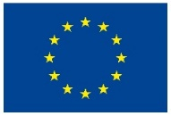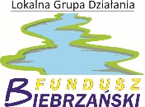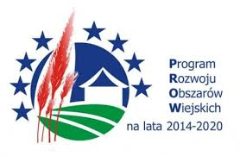

**„Europejski Fundusz Rolny na rzecz Rozwoju Obszarów Wiejskich: Europa inwestująca w obszary wiejskie”**

**FORMULARZ ZGŁOSZENIOWY**

do udziału **w Konferencji pn.: „Nowoczesne KGW”** organizowanej przez Lokalną Grupę Działania – Fundusz Biebrzański

**w dniu 22.06.2023 r.**

Konferencja realizowana w ramach projektu  współpracy pn.: **„Z TRADYCJĄ W NOWOCZESNOŚĆ”**współfinansowanego ze środków Unii Europejskiej w ramach  podziałania 19.3 „Przygotowanie i realizacja działań w zakresie współpracy z lokalną grupą działania” objętego Programem Rozwoju Obszarów Wiejskich na lata 2014 – 2020.

|  |  |
| --- | --- |
| **Imię/Imiona i Nazwisko** |  |
| **Adres** |  |
| **PESEL** (konieczny do ubezpieczenia) |  |
| **E-mail** |  |
| **Telefon** |  |

……………………………………………………

Data i czytelny podpis

Zgodnie z art. 6 ust.1 lit. a) ogólnego rozporządzenia o ochronie danych osobowych z dnia 27 kwietnia 2016 r. (Dz. Urz. UE L 119 z 04.05.2016) wyrażam zgodę/nie wyrażam zgody* na przetwarzanie danych osobowych i wykorzystywanie mojego wizerunku przez Lokalną Grupę Działania – Fundusz Biebrzański w celu udokumentowania wizyty studyjnej.

……………………………………………………

Data i czytelny podpis

**Uwaga:**

Wypełniony i podpisany formularz zgłoszeniowy wraz z Oświadczeniem o zapoznaniu się z klauzulą informacyjną prosimy przesłać skanem na adres e-mail: [sylwiamurza@biebrza-leader.pl](mailto:sylwiamurza@biebrza-leader.pl) lub złożyć osobiście w siedzibie biura LGD, najpóźniej **do dnia 16 czerwca 2023 roku do godz. 15.00. Decyduje kolejność zgłoszeń.**

**\*właściwe podkreślić**

Hffytfyf